附件2
新版健身气功裁判服样式

序号 | 款式图片 | 尺码 | 款式描述
1 | 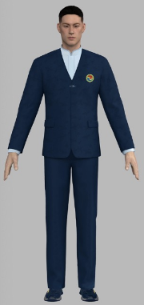 | 量身定制 | 创新男款西服上衣
2 |  | 量身定制 | 创新男款西服裤子
3 | 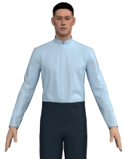 | 量身定制 | 创新男款衬衣
4 | 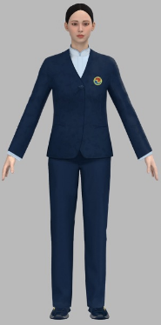 | 量身定制 | 创新女款西服上衣
5 |  | 量身定制 | 创新女款西服裤子
6 | 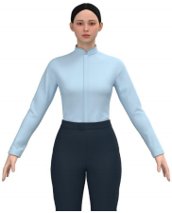 | 量身定制 | 创新女款衬衣
7 | 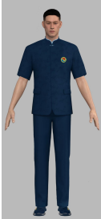 | 量身定制 | 创新春夏男半袖上衣
8 |  | 量身定制 | 创新春夏男半袖裤子
9 | 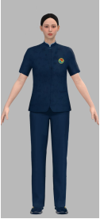 | 量身定制 | 创新春夏女半袖上衣
10 |  | 量身定制 | 创新春夏女半袖裤子

